Победители грантов конкурса проектов, инициируемых жителями муниципальных образований Приморского края, по решению вопросов местного значения городского округа Большой Камень

В рамках конкурса, проводимого реализации проектов Территориальных общественных самоуправлений в городском округе Большой Камень в 2024 году победителями были признаны 8 ТОСов.

Предусмотренная стоимость проектов: 8 000 000 рублей.
В том числе:
Краевой бюджет (100 %): 8 000 000,00 рублей.

Наименование проекта: Благоустройство территории в границах ТОС «Комсомольская», ремонт пешеходной дорожки и ограждения детской площадки.

Количество человек, участвующих в реализации проекта: 7 человек

Доля прямых благополучателей: 137 человек
Статус: реализован
Место реализации: г. Большой Камень, дворовая территория МКД
№ 5 «а» по ул. Приморского Комсомола, городской округ Большой Камень
Сфера: объекты благоустройства, ремонт пешеходной дорожки и ограждения детской площадки.

Стоимость реализации проекта: 1 000 000,00 рубль.

Необходимость проекта:
По ул. Приморского Комсомола, вдоль дома 5 «а» расположена дорога с твердым покрытием, ширина 6 метров, тротуар отсутствует. В МБОУ СОШ № 1 и с детский сад «Елочка» дети идут по проезжей части. Обустройство пешеходной дорожки способно создать условия для комфортного и безопасного движения пешеходов.

Задачи проекта:
Устройство пешеходной дорожки вдоль проезжей части по улице Приморского Комсомола. д. 5 «а», профилирование грунтовых поверхностей, укладка тротуарной плитки.

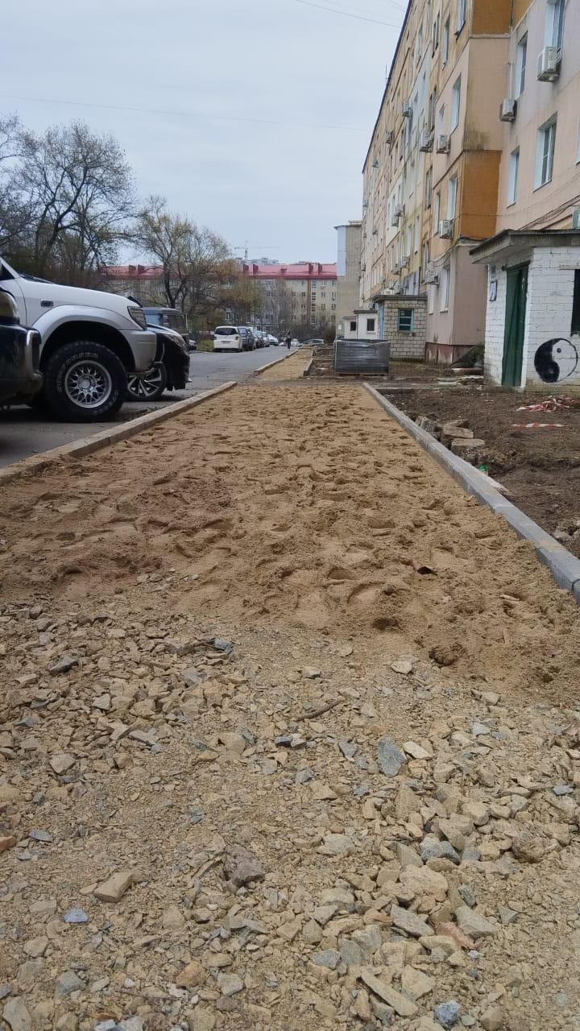
Мероприятия по реализации проекта:
Ремонт пешеходной дорожки и ограждения детской площадки.

Результат от проекта:
В результате реализации проекта:
- обустроена пешеходная дорожка вдоль проезжей части по улице Приморского Комсомола, д. 5 «а»;
- сделано профилирование грунтовых поверхностей;
- уложена тротуарная плитка;
- огорожена детская площадка.
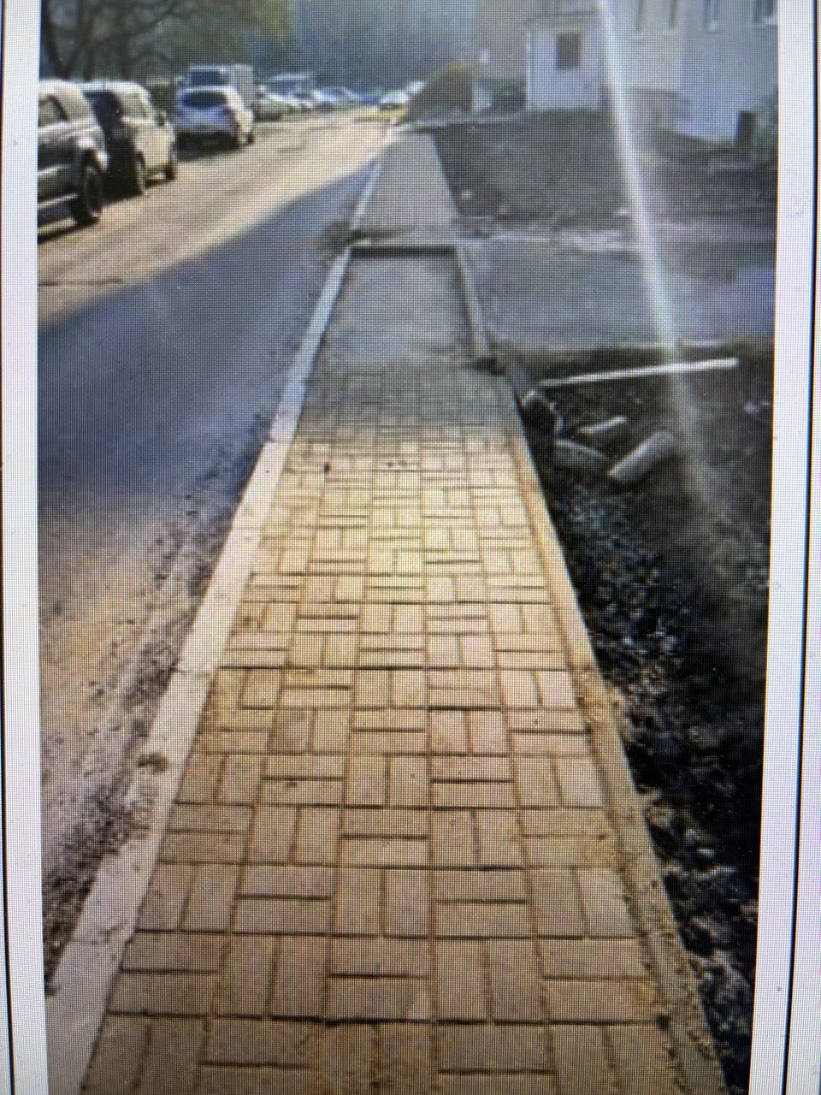

Проект реализован:

18 октября 2024 года представители администрации округа совместно с подрядчиком провели осмотр объекта благоустройства и приняли работы в полном объеме. 5 ноября 2024 работы оплачены.

Кураторы проекта:

Куратор проекта является заместитель главы администрации городского округа Большой Камень Штефан Валентина Ильинична тел. 8 (42335) 5-76-24.
Координатором проекта является Полищук Татьяна Андреевна специалист управления жизнеобеспечения администрации городского округа Большой Камень тел. 8 (42335) 5-83-35.

